Тема: Вітає вас наш 1 клас!

Мета: а давайте-но сьогодні без неї, триєдиної. Давайте просто знайомитись, товаришувати, посміхатись, дивуватись і багато фотографуватись!

Обладнання: все, що вам знадобиться до цього уроку, ви знайдете нижче. До кожної діяльності свій перелік прописаний окремо.

Хід зустрічі
- «Як я потраплю до школи цього року?»

Матеріали та інструменти:
- Відеоролик за мотивами книги «Як я потраплю в школу цього року?» Дж.Паллотта, Д.Бзєжицкі
- Кольорові стікери
- Фломастери
- Аркуш для фліп-чарту

- Радий/-а вітати вас, друзі. Займіть, будь ласка, місце там, де вам подобається.
- Якщо ви не встигли сісти там, де хотілось – не засмучуйтесь, ми не будемо увесь час сидіти саме так і у вас обов’язково ще буде можливість посидіти за кожним столом у цьому класі, гарантую!
- Скажіть, будь ласка, а як ви сьогодні потрапили до школи?
- Прийшли? Приїхали? Це ж, напевно, було дуже нудно? Хіба ні?
- А як вам така ідея, щоб прилетіти до школи машиною часу? Або приїхати верхи на поні?
- Знаєте, одна дівчинка, назвемо її Еріка, вирішила приїхати до школи цього року незвичайним способом. Хочете дізнатись яким?

(Перегляд відео «Як я прийду до школи цього року?». Вчитель озвучує кадри, за потреби – зупиняє відео й обговорює певні моменти з учнями).

https://www.youtube.com/watch?v=26btnPECREU

- Як ви думаєте, чому наприкінці Еріка все ж погодилась їхати в шкільному автобусі?
- Саме так. Все цікаво, якщо робити це з друзями.
- А зараз я пропоную й нам з вами відмітити, яким шляхом ви сьогодні потрапили до школи. У вас на столах є кольорові стікери. Візьміть собі по одному. Якщо вже знаєте, як пишеться ваше імя – можете підписати стікер, або, за бажанням намалювати на ньому свій сьогоднішній настрій.
- Ось перед вами – зображення. Розмістіть свої стікери відповідно до того, який шлях ви обрали сьогодні.

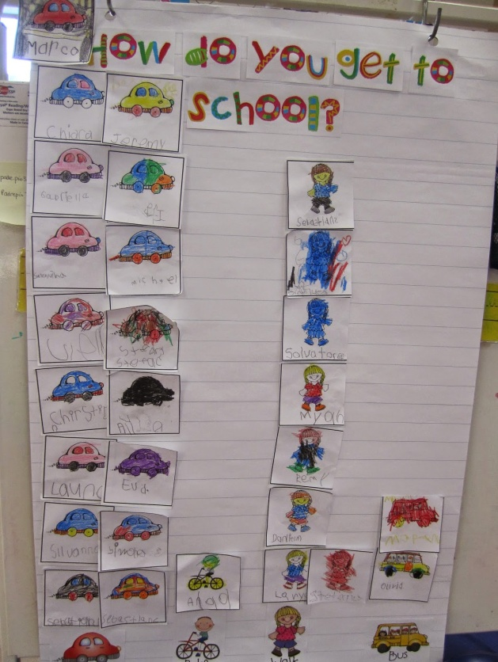
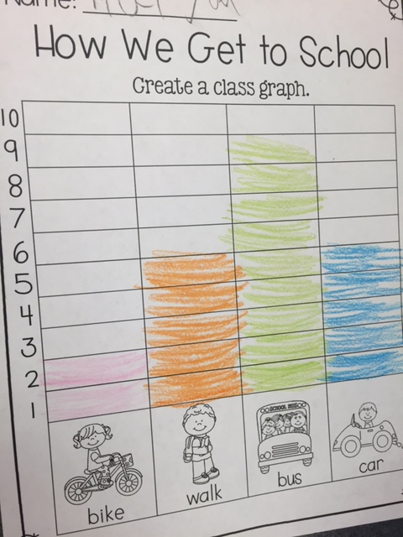
(На аркуші для фліп-чарту – таблиця з зображенням способу руху: автобусом/пішки/на авто/велосипедом)

- Дуже гарно вийшло. Я сподіваюсь, що ваша дорога до школи буде цікавою, комфортною та безпечною. А ви – завжди будете уважними й обережними, йдучи до школи та повертаючись назад.
- Як ви думаєте, а що потрібно робити, щоб дорога до школи була приємною та цікавою?
- Я сподіваюсь, що у вас дорогою до школи траплятимуться тільки приємні пригоди.
- «Капсула» часу

Матеріали та інструменти:
- Відеоролик «Свинка Пеппа. Часова капсула?»
- Аркуші білого паперу формату А5
- Фломастери, олівці

- Чи знаєте ви, що таке «капсула часу»?
- Як ви думаєте, для чого її виготовляли?
- Я пропоную вам переглянути мультфільм про добре відомого вам персонажа – Свинку Пеппу. Подивимось і побачимо – для чого ж існує капсула часу.

(Перегляд відеоролика https://www.youtube.com/watch?v=E7i-yrt3NQA)
- Ви б хотіли, щоб ми з вами теж виготовили капсулу часу, а через рік (чотири – на вибір), коли ви вже прийдете до 2-го (закінчите 4-й клас – на вибір) класу, ми з вами її відкриємо і нам точно буде дуже цікаво поглянути на себе з майбутнього. Вам така ідея до вподоби?
- Тоді пропоную вам ось що. У кожного з вас на парті лежить аркуш білого паперу, а в контейнерах є олівці та фломастери. Попрошу кожного з вас намалювати свій портрет. Якщо ви вже знаєте, як пишеться ваше ім’я – підпишіть ваш портрет. Усі портрети ми покладемо до нашої капсули часу.
- Коли завершите свій портрет, поруч, або на звороті аркуша обведіть фломастером свою долоньку. Я впевнений/-а, що через рік (чотири), коли ми відкриємо капсулу, вас здивує ваша долонька.

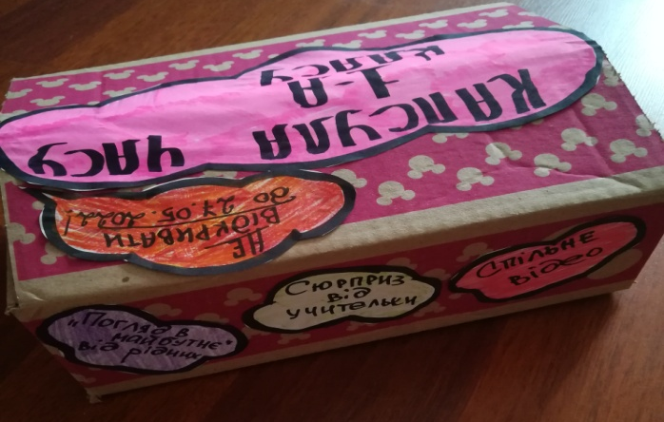

(Підказка: Що покласти до «Капсули часу»? Спільне фото та запис відео першого навчального дня, портрети учнів, або як варіант їх малюнки на тему «Ким я стану, коли виросту». Побажання власним дітям від рідних, записані на невеличких листівках. Для учнів 2-4 класу – можна запропонувати записати 5 речей, яких вони хочуть досягти цього року, «Таємні приємнощі» для когось із класу: листівка, невеличкий подарунок, підписаний для когось з однокласників, але тоді вчитель має проконтролювати, щоб такий міні-презент був для кожного учня.)
- Капсулу часу ми міцно запакуємо та надійно заховаємо, допоки не прийде час її відкрити. Дякую вам за спільну роботу.
- Знайомство з загальношкільним проектом «Батарейки збираємо – довкілля зберігаємо».
- Скажіть, а чи знаєте ви, що означає слово «винахід»?
- А які винаходи, на вашу думку, дуже допомагають людям зараз?
- А якого винаходу ще бракує людству?
- Пропоную вам переглянути відеоролик і дізнатись дещо ще про один цікавий винахід.

(Перегдяд відео https://www.youtube.com/watch?v=qSW0hb1tjaU каналу Плюс Плюс «Світ чекає на відкриття. Батарейка»)
- Про який винахід людства ми дізнались?
- На вашу думку, батарейки корисні чи шкідливі?
- Насправді, окрім користі, викинуті в смітник батарейки приносять дуже багато шкоди. Але є один вихід. Якщо збирати батарейки в спеціальні коробки, тоді вони відправляться на переробку і не забруднять довкілля. У нашому класі/нашій школі теж стоїть такий контейнер. А ми з вами домовимось, що якщо у вас вдома з’являться непрацюючі батарейки, ви вкинете їх до цієї коробки. Згода?

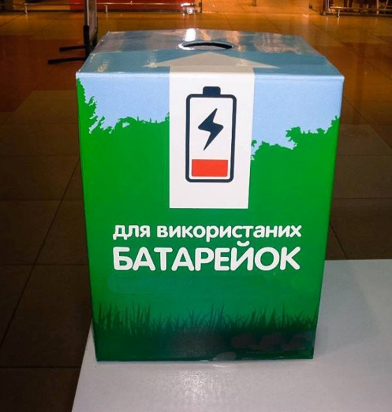
- Я бачу, ви дуже відповідальні маленькі громадяни своєї країни. І сьогодні я справді щиро радий/-а вітати вас у стінах нашого класу.
- Вітальна торбинка
- А зараз – невеличкий та приємний сюрприз: знайдіть під партою/в ящичку/на столі маленьку торбинку з різними цікавинками.
- Давайте спробуємо роздивитись, що там всередині
Використовуйте цю техніку, щоб залишити позитивні повідомлення дітям у перший день навчання. Для кожного учня заповніть маленьку поліетиленову торбинку на застібці наступними об'єктами (кількість і склад можна змінювати, в залежності від умов та обставин):
- ластик, що означає, що будь-яку помилку можна виправити;
- невеликий пластиковий «дорогоцінний камінь», який означає, що кожен з нас цінний;
- кілька кольорових карамельок, щоб показати, що хоч ми і схожі, але насправді різні.
- паперову зірку, тому що кожен обов’язково буде сяяти по-особливому.
- і серце, щоб показати, що ваш клас – це безпечне та уважне місце, де люблять та цінують кожного.
- Діти, якщо вам стане сумно, одиноко, візьміть будь-який предмет з цієї вашої торбинки і пригадайте, що він означає. А ще – пригадайте, що кожен з вас означає для нашого класу.
Тримайте об’єкти по одному за раз і розкривайте їх приховані значення.
- Фотозона «ПЕРШОкласні фото»
(спеціально для вас, шановні колеги – шаблони для фотозони у форматі PDF! Натискайте, завантажуйте, друкуйте, фотографуйте )
- Я сподіваюсь, що наступні 4 роки стануть і для вас, і для мене надзвичайно цікавою пригодою, про яку ви завжди будете згадувати. А щоб запам’ятати сьогоднішній день – запрошую вас і ваших рідних до нашої фотозони. Зробімо спільне ПЕРШОкласне фото, а далі – кожен з вас зможе сфотографуватись за бажанням. Успіхів усім і до зустрічі!

